**关于2015年博士研究生复试心理测试的通知**

为做好2015年博士研究生复试心理测试工作，现将有关事项通知如下：

测试时间：2015年5月9日至2015年5月18日。

本次测试工作将全部使用手机APP方式进行，方法如下：

Android系统的用户，可用手机扫描下方二维码，同时点击“下载Android版”，下载后安装“心情日记APP”。打开软件登陆后直接跳转测评界面，用户名为考生编号，密码为出生日期（8位）。登陆后即会跳转SCL90心理测试界面，进行完测试后，点击“提交”即可。

苹果手机（iOS系统）的用户，可在App Store中搜索“心迹”，也可扫描下方二维码，下载安装测评专版APP后，直接登录测试，登录用户名为考生编号，密码为出生日期（8位）。测试完成后，点击“提交”即可。

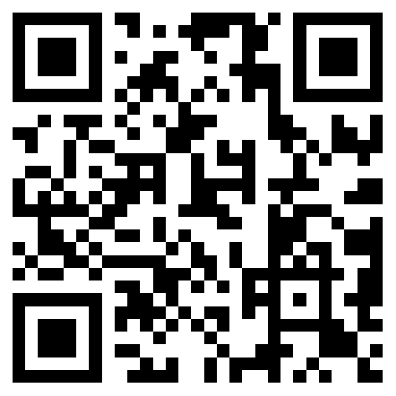

**备注：**非复试学生下载此软件，可用手机账号进行注册，也可使用，但不能进行SCL90测试（因为此时间段只开通了复试学生的测试通道）。请同学们不要使用别人的账号密码进行测试，因为**每个学生只能测试一次**。

另外，**硕博连读生**登录用户名为**在校学号**。

公共管理学院研工组

2015年5月8日